- 复习相关选择器
- [att] 选中所有具有att属性的标签
- [att=value] 选中所有att属性值为value的标签
- [att~=value] 选中所有att属性值包含value或者等于value的标签
- [att|=value] 选中所有att属性值以value-开头或者等于value的值。
注意：属性值包含这个，但是属性不止一个的标签无法选中。
- 新增的选择器
- [att*=value] 这个表示选中所有的att属性值包含value的标签，
这里的包含指value可以作为属性值名字中的一部分，
如:value1,valueword等等，
也可以是类名有value，还有其他的类名，
如”value wrap word”
或者两者的结合体
如“value1 value-list text”
也可以value在其中任何一个位置
- [att^=value] 选中所有属性值以value开头的元素，
这里的开头指的是绝对的开头，格式为 “value...”
如：“value1 value2 text”
“value wrap”
“value-1”等等。
- [att$=value] 选中所有以value结尾的元素
此处的结尾和上面的开头一样，都是绝对的。
- 结构性伪类选择器
- E:nth-child(n){} 此处的n为1到总个数
E元素父级的第n个孩子的样式就会变成这个选择器里面的样式。
表示E元素的父级的所有子元素E的第n个子节点，但是E元素必须相邻（中间间 隔了其他的标签不行）
写法：
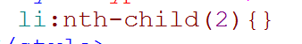
- E:nth-last-child(n){} 表示从E元素的父级的所有子元素的倒数第几个子节点，E必 须为相邻元素。
写法：
- E:nth-of-type(n){} 表示E元素的父级的所有E元素中的第几个子节点，这个只要是相同的元素结点就好，中间可以隔着其他的元素。
案例：
在p中间插入一些其他的标签，
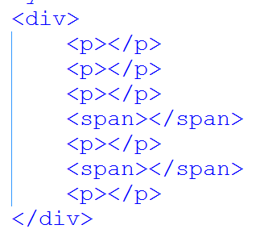
然后写入p的样式：
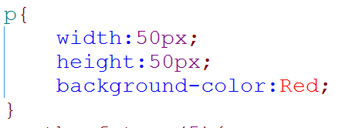
之后写入选中第几个p后的样式，我们特地选了在span后面的p
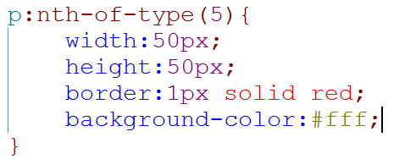
之后结果是这样的：

从中可以看出第五个p被选中了
这也说明了中间可以隔着其他的元素。
- E:nth-last-of-type(n){} 这个表示选中以上面一种方式倒着数第n个元素。
- E:nth-child(odd){} 这个表示选中第奇数个元素，相当于
E:nth-child(2n-1){} 这里的2n-1表示奇数
E:nth-child(even){} 这个表示选中第偶数个元素，相当于
E:nth-child(2n){}

案例：
写法：
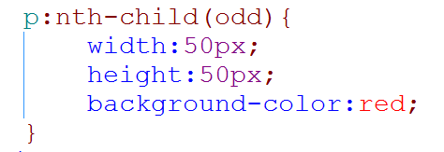
结果：

表示选中了第奇数个元素

写法：
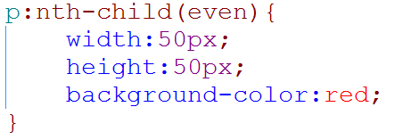
结果：

表示选中了第偶数个元素
注：这个里面还可以放2n，3n，4n等的数
放3n
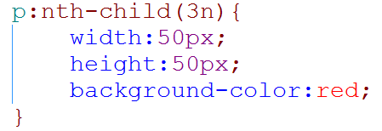

放4n
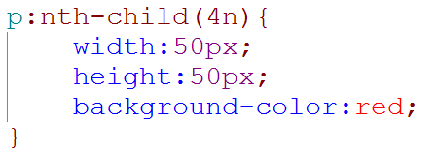
结果：
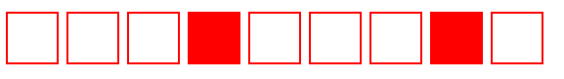
这种用法同样适用于
E:nth-last-child(n){}
E:nth-of-type(n){}
E:nth-last-of-type(n){}
- E:empty{} 这个表示选中E中没有任何东西的标签，甚至是空格，回车都不行。
案例：
我们先写了很多的p 其中包含了空格，回车，还有文字内容
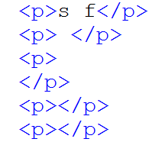
写上样式：
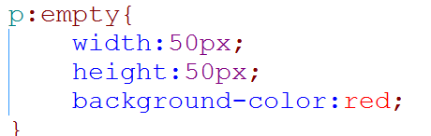
之后结果：
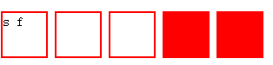
- 新增的伪类
- E:target{} 这个是指直接将样式给了具有target的元素标签
案例：
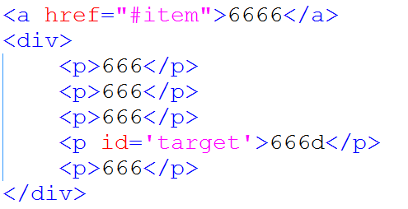
写法：在a标签里面写入链接到的元素的id名字，写法如上，然后在后面的某一个元素写入id=‘’ 通过点击超链接来到达后面的那一个元素。

在这个案例里面，因为a有跳到p的链接，因此该p有target对象，那么所写入的target的样式就会在这个p上面实现。
这个里面只能用id，不能用name，name只能用于a标签之中，
- E:disabled 不可点击的表单控件
案例：
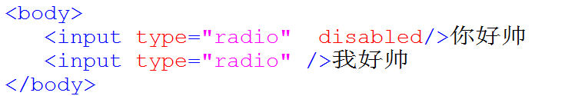
然后写入disabled样式：
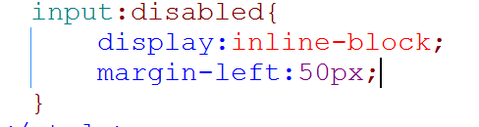
之后看效果：
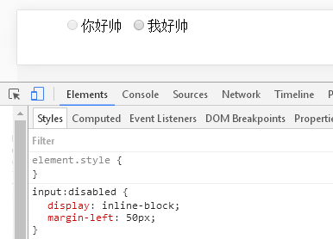
表示无法选中的那个radio已经有了样式。
- E:enable{} 这个和上一个相反，这个表示选中了的input的样式。
案例：

- E:checked{} 这个表示已经选中了的input的样式，如果刚开始没有选中的话，是不会出现样式的，
案例：
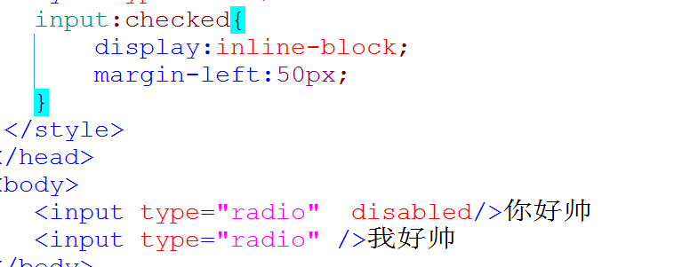
结果：
未选中时：
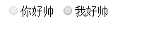
选中后：
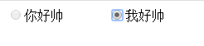
- E:first-line{} 这个表示E元素包含的文字中第一行的文字的样式
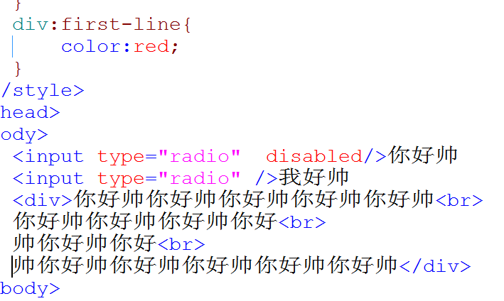
结果：
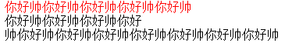
- E：first-letter{} 表示E元素包含的文字中第一个文字的样式。
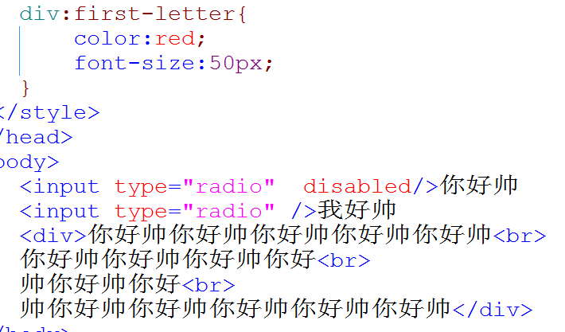
结果：
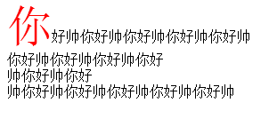
- E::selection{} 这个表示当用户在选中文字的时候出现的样式，选中得文字会变成相应的样式。注意selection前面是两个冒号
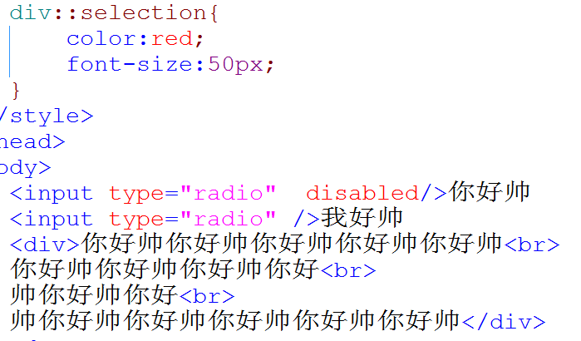
结果：
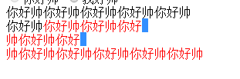
- E:not（selector）{} 这个表示选择到选择器不是在括号里面的selector的标签
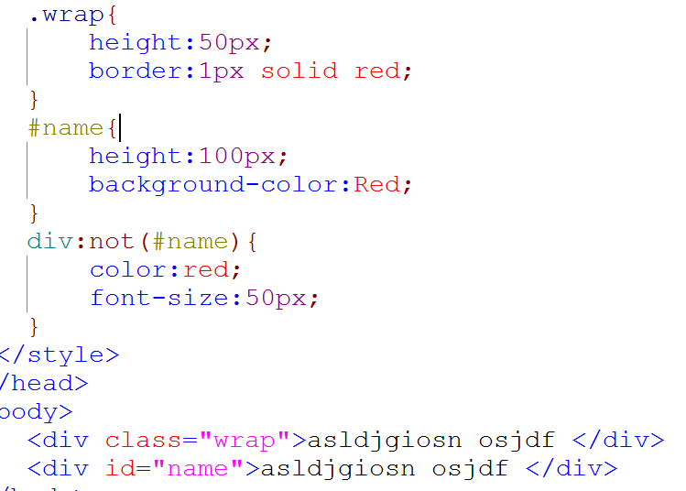
结果：
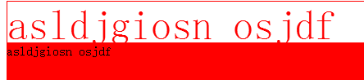

- E~F{} 这个表示E元素后面的所有兄弟元素F，这个可以中间间隔很多元素，只要是兄弟就可以，不用毗邻。
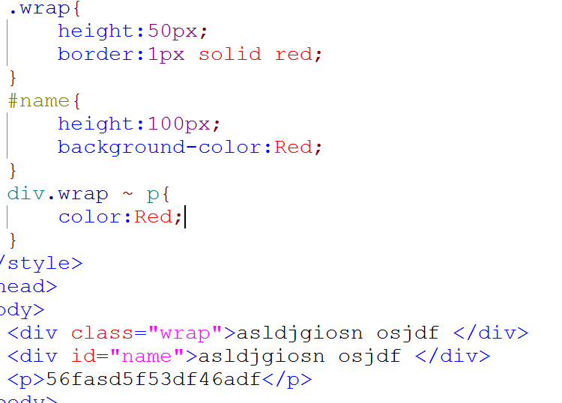
那么wrap就可以隔着div.name来选中p并给他样式，这个通常和伪类们一起使用。

